
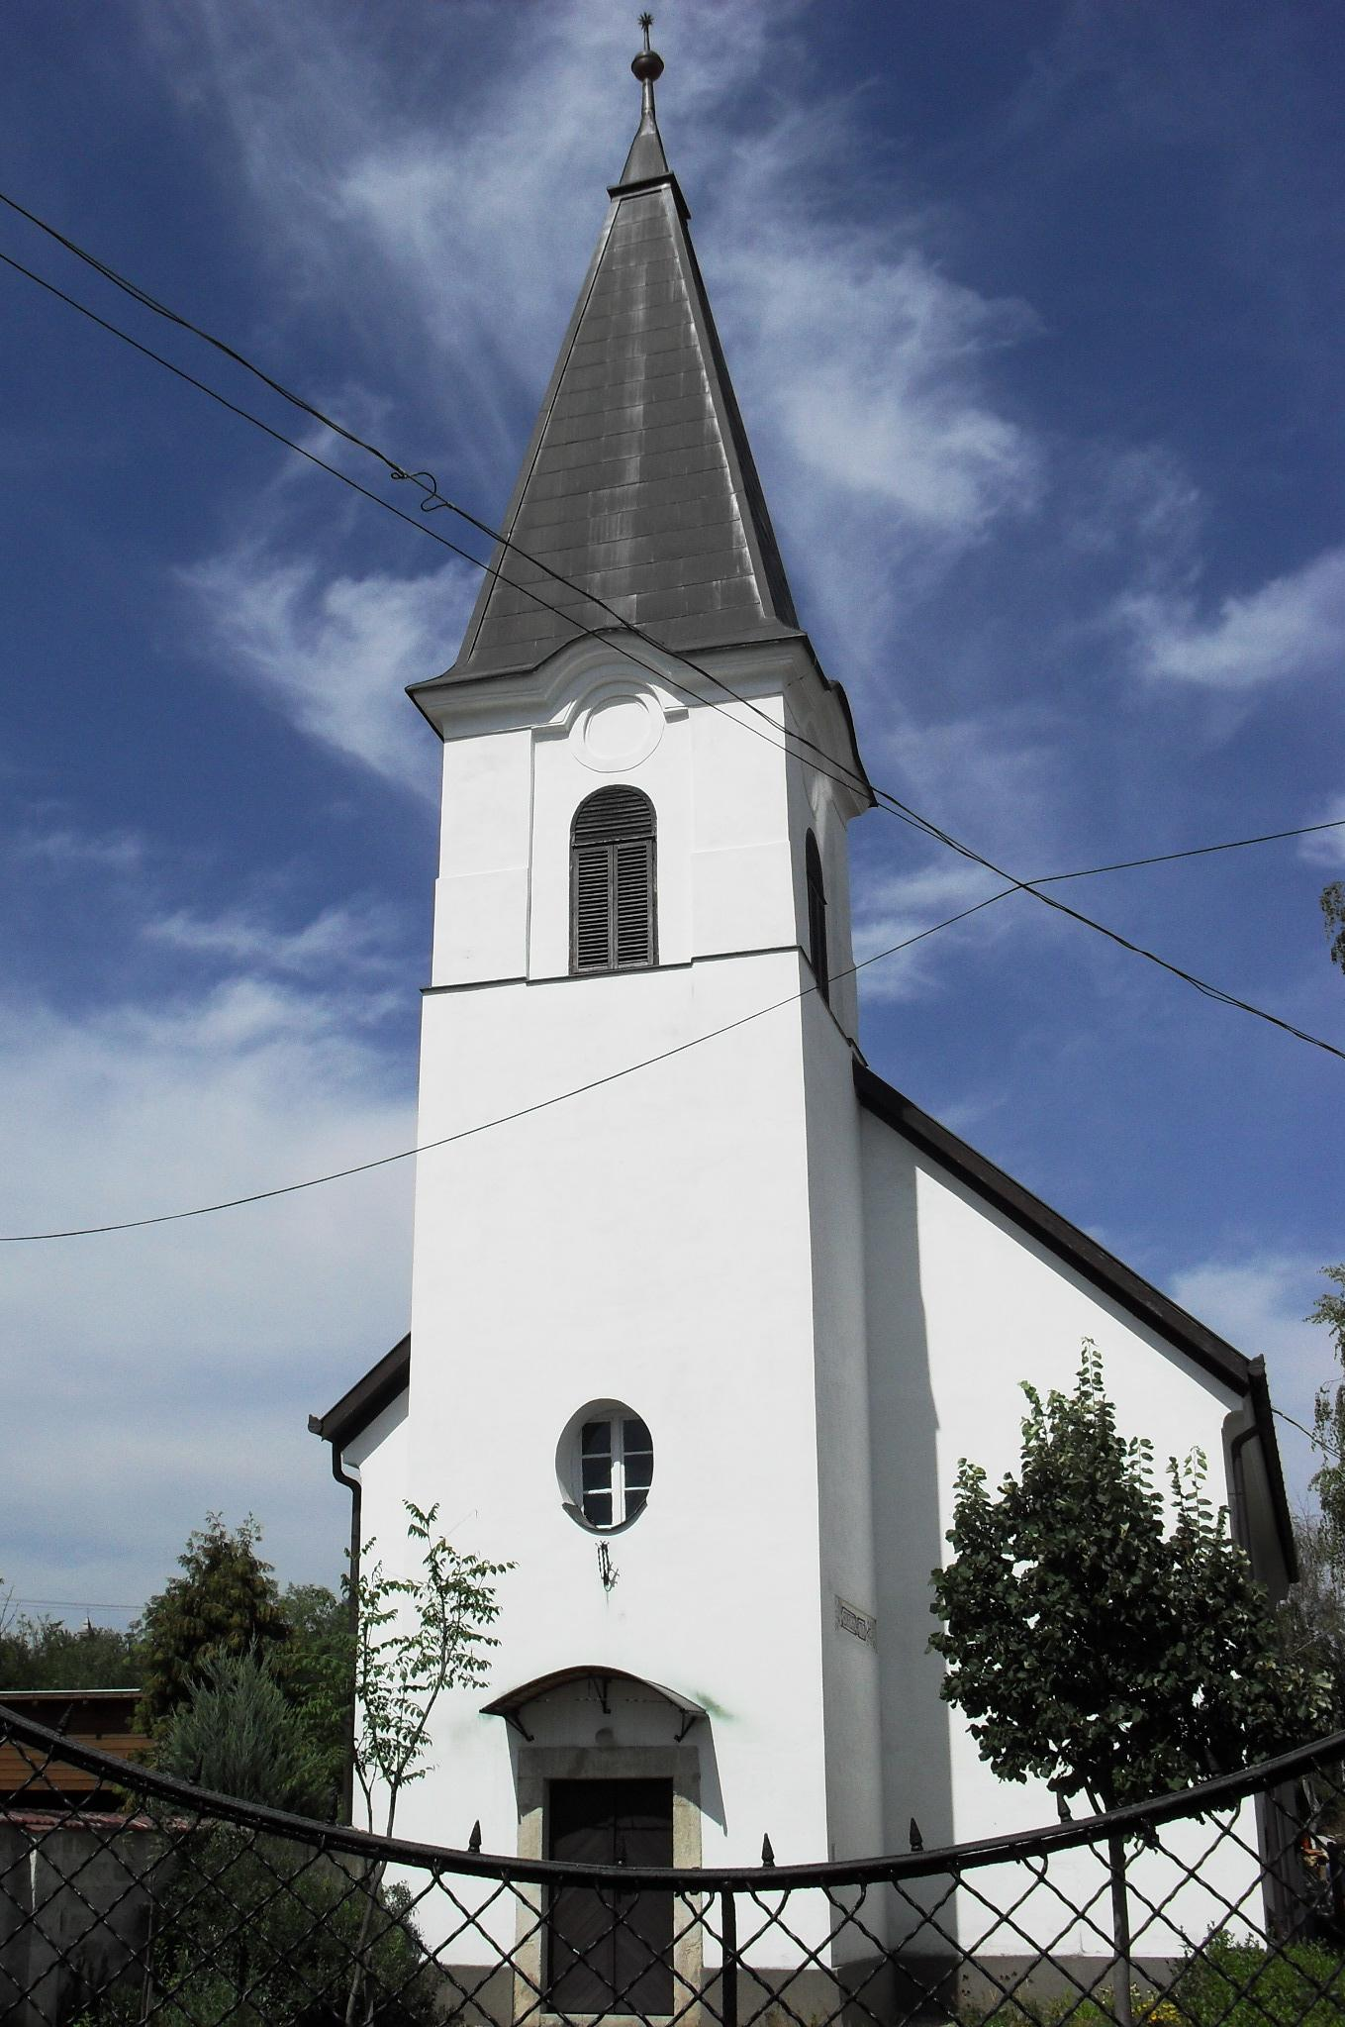
ÚTRAVALÓ
Gyúrói Református Egyházközség
III. évf. 49. szám 2014. november 2.
_____________________________________________________________________

Ki ez a Jézus?

„Ki ez, hogy a szél is, és a tenger is engedelmeskedik neki?” Márk 4,41
Olvasmány: János 15,9-17

Ritka egybeesés, amikor a gyermekek és a felnőttek istentiszteletén ugyanaz az ige kerül magyarázatra, most viszont arra sarkall minket Isten Lelke, hogy gyermekeinkkel együtt mai napunkon feltegyük a kérdést: Ki ez a Jézus?
A tanítványok olyan élethelyzetbe kerülnek, amikor el kell gondolkozniuk, ismerik-e igazán Jézust? Időnként nekünk is meg kell tennünk ezt, mert a mi Urunk mindig tud valami újat megmutatni magából, olyat, amit nem feltételeznénk róla, vagy csak azért, mert elfeledtük azt, hogy milyen is ő valójában.
Hogy ki is ő? Legyen most előttünk az ige alapján két fogalompár. Először is: ő barát és úr. Most Jézus és tanítványai viszonyában vizsgálódunk, e két jellemző más oldalait hozza elénk. Jézus és tanítványai barátok voltak? Egy kicsit idegenül hangzik, pedig Jézus maga is így nevezi őket legalább az olvasott igeszakaszban. Baráti – már-már testvéri – a viszony a tanítványok között. Közös a történetük, közvetlen a kapcsolatuk, egymásra vannak utalva, néha egymásnak feszülnek, s e baráti körbe Jézus is bele tartozik, de mégis ő a Mester. Vagy ahogyan mi gyakorta megszólítjuk, úr. Az ő vezetőjük, felettük való. Nem csak egy ’haver’ akivel jó együtt lógni, de nem is csak egy igaz barát, akinek kiönthetjük a szívünket: hanem úr is. Az ő felettünk való uralmát is meg kell élnünk, engednünk szavának, hogy Urunkként barátunk is legyen! (Jn 15)
A másik fogalompár még inkább mögé megy az eddigieknek: ő ember és Isten. Itt most nem megyünk a dogmák mélyére, elég, ha a történetet nézzük. Mennyire ember! Akit már a fáradtságtól kimerülve már szinte csak úgy visznek magukkal a tanítványok, akit a nagy viharban a vánkoson találnak. Elfáradt. Jánosnál látjuk a barátja halálán megrendülő Jézust. Ő ember: teljes mértékben együtt érez a mi helyzetünkkel, sorsunkkal, hiszen ő maga felvállalta. Mennyire emberi, mennyire közeli! És Isten. Ez a gondolat még a tanítványok számára is újszerű volt. Amikor megtapasztalták hatalmát, nem igazán fért bele az ő Jézusról alkotott elképzelésükbe. Pedig ő a teremtett világ erői felett éppúgy diadalmat arat, ahogy a szívben dúló káosz és a Sátán seregei fölött is.
Istenségének erejével, emberhez hajló szeretetével ad békét nekünk is. Ámen.

HIRDETÉSEK

1. Gyülekezetünk közösségének szép, felemelő alkalmai voltak az elmúlt napokban. Isten iránti hálával tekintünk vissza a Reformációs istentiszteletünkre és szeretetvendégségre. Köszönjük a hozzájárulásokat. Elsején megtartottuk temetői megemlékezéseinket a gyülekezet tagjainak körében.
2. Következő napokban ismét a szokott rend lesz az irányadó. Szerdán 18 órakor Bibliakör, pénteken 18 órakor Konfirmációs óra.
Vasárnap 9 órakor Gyermekistentisztelet, 10 órakor Istentisztelet.
3. Eredménnyel zárult az egyházmegyei tisztségek választása. Esperes: Szabó Ferenc, Mány; Em-i gondnok: Dr. Gulyás László, Tabajd; Lelkészi főjegyző: Máté János, Bicske; Világi főjegyző: Apostagi Zoltán lett.
4. Áldozati Vasárnapokat hirdettünk meg gyülekezetünkben. A következő vasárnapokon is köszönettel várjuk még a borítékos adományokat: célunk egy jó minőségű digitális orgona vásárlása.
Az orgonát szeretnénk majd egy zenés áhítat keretében szolgálatba állítani, melyre reményeink szerint advent első vasárnapján kerülhet sor.
Október 31-ig összesen 36 borítékban érkezett adomány, 310.000 Ft összértékben. Köszönet a várakozáson felüli adományozásért!
5. Számos kiadványt a következő napokban tudunk megrendelni. A Biblia-, Csendes Percek, Reformátusok Lapja rendeléseit a hónap közepéig várjuk!
6. Múlt vasárnapi perselyünkkel a sajóládi református templom építését támogattuk, 13.250 Ft-tal. Nemrég érkezett a hír, hogy a Kárpátaljára szánt adományok mintegy 10 és fél millió Ft-ot tettek ki! Köszönjük!
7. Visszatekintés – Egy nagyon gyorsan szaladó hónap van mögöttünk. Mintha tegnap lett volna a teológus nap istentisztelete, mellyel a hónapot kezdtük, és már is véget ért a Reformáció napjával. Benne a bibliaköri alkalmak, hittan órák, konfirmációs órák, látogatások sorával, megemlékezéseinkkel, választásokkal, két temetési szolgálattal és születésnapot ünneplők köszöntésével. Az Úr Isten gazdagon megáldott bennünket e hónapban.
A temetőjárásra készülődve szépültek meg temetőink is. Köszönet minden segítő kéznek! És álltak helyt asszony- és férfitestvéreink házunk táján is.
Mindennapjaink pénzügyeiben az egyensúlyi állapothoz közelítünk, bár még így is negatív oldalon áll a havi mérleg. Perselyadomány: 83.730 Ft; EFJ: 92.000 Ft. Kiadásunk: 210.000 Ft volt. Köszönjük a helytállást!

A mi Urunk Jézus legyen gyülekezetünk és életünk őriző pásztora!

